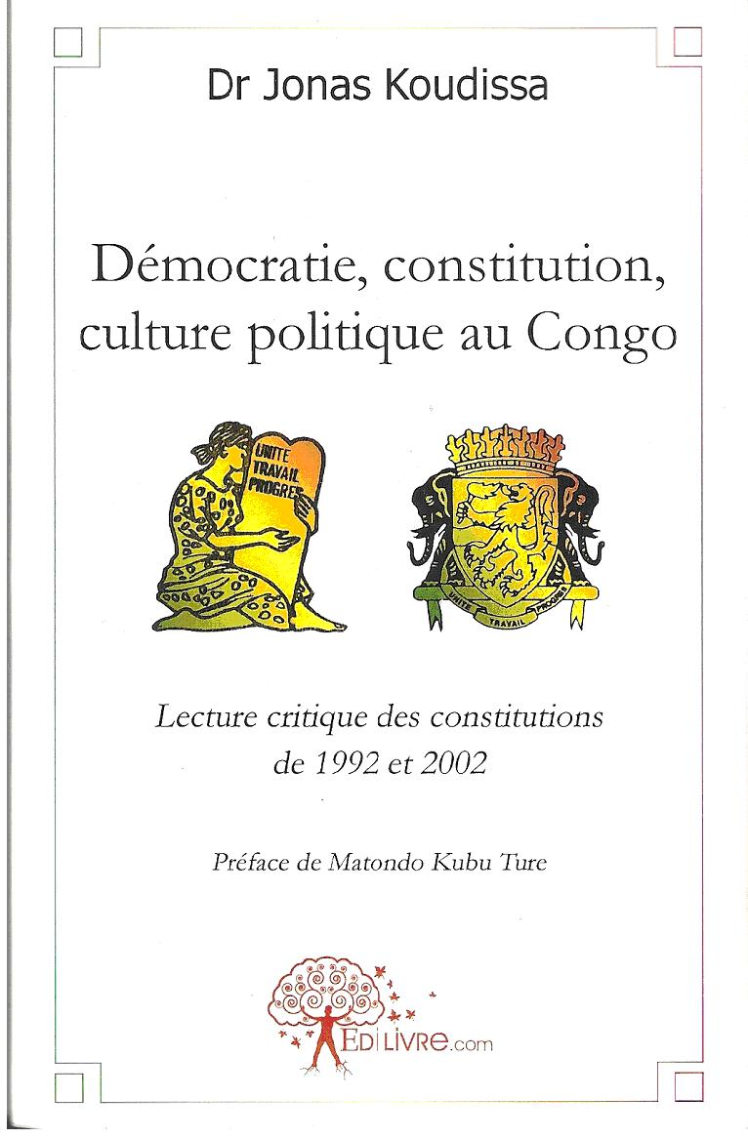 Copier ou ne pas copier la Vème République, telle est la question ?
par Stéphane BOLLE
Maître de conférences HDR en droit public
http://www.la-constitution-en-afrique.org/

Certains ouvrages traitent avec légèreté, sans rigueur aucune, sans souci de vérité scientifique, de la chose constitutionnelle en général et en Afrique en particulier. Démocratie, constitution, culture politique au Congo. Lecture critique des Constitutions de 1992 à 2002 du Dr Jonas Koudissa entre dans cette catégorie. En effet, la « critique textuelle et empirique » (cf. quatrième de couverture) de la défunte Constitution du 15 mars 1992 de la République du Congo, qui consiste à mettre « le donné constitutionnel congolais en référence avec celui de la Constitution de la Vème République française » (p. 43), n’échappe pas à la critique du constitutionnaliste. L’analyse a des airs de déjà vu : il s’agit d’expliquer que le mimétisme – ici, l’imitation du texte de la Constitution française du 4 octobre 1958 et la duplication de la pratique de la Vème République – a été une cause majeure de l’échec de l’une des constitutions post-autoritaires d’Afrique. La démonstration, truffée d’approximations, de contradictions et d’inexactitudes, se révèle des plus fragiles : elle repose, d’une part, sur une comparaison contrefaite de deux textes constitutionnels, d’autre part, sur une compréhension discutable du régime semi-présidentiel « à la française ».
Une comparaison contrefaite de deux textes constitutionnels
Si comparaison n’est pas raison, la comparaison, scientifiquement menée, est parfaitement légitime. C’est sur le terrain ardu de la comparaison des textes constitutionnels que l’auteur de Démocratie, constitution, culture politique au Congo s’aventure, pour proposer une bien étrange « analyse synoptique des constitutions française et congolaise » (pp. 45-56), suivie d’une approche théorique peu convaincante des « modèles démocratiques français et congolais entre idéal et réalité » (pp. 57-71). Au terme d’un raisonnement univoque, la conclusion est sans appel : les lois fondamentales sont presque identiques. Une conclusion pour le moins hasardeuse.
Le Dr Jonas Koudissa soutient d’abord que la similarité des textes découle de celle des contextes : « Deux constitutions promulguées dans des contextes sociopolitiques d’exception » (pp. 50-56). Le parallèle entre le retour au général de Gaulle au pouvoir, sur fond de crise sur la question algérienne, et une transition à la démocratie, sous la menace d’une réaction militaire, ne tient pas. Alors qu’en France, le général de Gaulle fait plébisciter une constitution de rupture, restaurant l’autorité de l’exécutif, au Congo-Brazzaville, il y a eu un « « oui » massif et sans équivoque à l’ordre démocratique initié par la CNS ». Dans l’ancienne métropole, c’est d’abord à un homme que les français ont fait confiance, au risque d’une dérive autoritaire ; dans l’ancienne colonie, c’est un « rejet de l’arbitraire et un plébiscite pour la liberté et la démocratie », auxquels ont souscrit les congolais. A l’évidence, les dissemblances l’emportaient largement sur les ressemblances. A moins de « forcer » la réalité…
Le Dr Jonas Koudissa prétend aussi que les différences entre les textes français et congolais – qu’il relève - étaient minimes : « on reprend le donné français et on le redit autrement ». Seulement, pour emporter la conviction du lecteur, il propose un unique exemple attestant de l’identité des dispositions comparées, un exemple qu’il tire d’une version tronquée de la Constitution française. Jugez-en par vous-même :
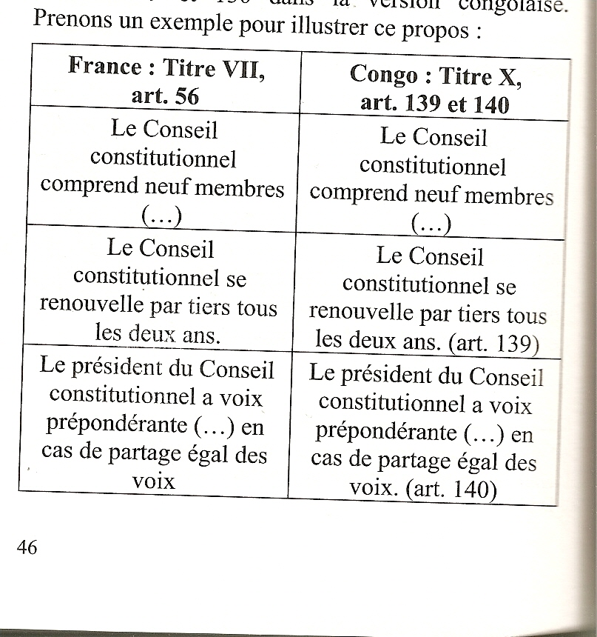
Force est de constater que l’identité matérielle des articles en question est une vue de l’esprit. D’une part, leur reproduction partielle – en partie réparée, p. 67 et 68 - induit en erreur le lecteur distrait ou non averti, alors que leur reproduction intégrale aurait dévoilé des différences de taille : une réglementation dissemblable de la durée du mandat des membres du Conseil Constitutionnel – 9 ans en France contre 6 ans au Congo ; des nominations laissées à l’entière discrétion des autorités compétentes en France, mais conditionnées par un profilage constitutionnel (exigence de 15 ans d’expérience professionnelle ; six des neuf membres devaient être des professionnels du droit prédéterminés) au Congo ; un pouvoir de nomination monopolisé par des autorités politiques en France, mais distribué entre des autorités politiques (un par le Président de la République, un par le président de l'Assemblée Nationale et un par le président du Sénat), des corporations (deux enseignants de droit de l’université élus par leurs pairs et deux avocats élus par leurs pairs) et le Conseil supérieur de la magistrature au Congo (deux magistrats élus par le CSM qui, aux termes de l’article 134, est présidé par le Président de la République mais composé de membres élus par le Parlement réuni en congrès) ; et la catégorie des membres de droit – les anciens présidents de la République -, instituée en France et refusée au Congo, aux dires mêmes de l’auteur, quelques pages plus loin... D’autre part, le Dr Jonas Koudissa, pour des raisons inconnues, a mal recopié le texte français : la Constitution du 4 octobre 1958 prévoit bien un renouvellement par tiers du Conseil Constitutionnel, mais ce renouvellement doit avoir lieu tous les 3 ans et non pas tous les 2 ans, comme prévu au Congo par la Constitution du 15 janvier 1992. Cette bévue ne manifeste-t-elle pas avec éclat les limites inhérentes à cette « pensée unique » du mimétisme qu’il faudrait reproduire à tout prix, quitte à faire dire aux textes ce qu’ils ne disent pas ?
La crédibilité de Démocratie, constitution, culture politique au Congo, la pertinence de l’affirmation selon laquelle « on retrouve environ 77% de la Constitution française dans la Constitution congolaise », sont fortement atteintes par ce genre d’erreurs grossières. C’est là un gâchis d’autant plus grand qu’il y avait matière, qu’il était envisageable de faire une vraie comparaison. Quelques rares pages de l’opuscule attestent de la fécondité du comparatisme : ainsi par exemple, pp. 63-64, « Dans la version française (F : 16), il jouit de pouvoirs très étendus en cas d’urgence, tandis qu’au Congo cette disposition n’a pas été retenue, sans doute à cause des abus de pouvoir répétés des chefs d’Etat sous les différents régimes communistes depuis la Révolution des 13, 14 et 15 août 1963 ». Mais l’auteur n’a pas choisi d’emprunter une voie qui l’aurait immanquablement conduit à formuler des appréciations plus nuancées et davantage fondées, à rebours de celles des adeptes de l’analyse en termes de mimétisme.
Une compréhension discutable du régime semi-présidentiel « à la française »
Le regard porté par le Dr Jonas Koudissa sur la « Fonctionnalité et [la] dysfonctionnalité du système semiprésidentiel français-congolais » (pp. 73-90) ou son « Evaluation fonctionnelle et pratique des régime semiprésidentiels français et congolais » (pp. 91-121) manquent également de cohérence et de pertinence. C’est souvent à partir d’une mésinterprétation du régime constitutionnel français que l’auteur critique l’ancien régime constitutionnel congolais, prétendument identique.
Une certaine dérive discursive procède de l’accumulation de références à des auteurs divers et variés, plutôt datées. Ainsi, cette idée, soi-disant empruntée au philosophe Karl Loewenstein (1961) « que le « néoprésidentialisme » (français ou autre) est un mode de gouvernement par nature autoritaire, étant donné que sous ce régime le peuple souverain n’est plus en mesure « de contribuer sur la base d’un droit de vote large et d’élections honnêtes de façon décisive à la formulation de la volonté de l’Etat » dans la gestion quotidienne du pouvoir » (p. 79). A l’évidence, l’observation ne résiste pas à l’analyse : la centralité de l’élection du Président de la République française au suffrage universel direct – depuis sa première application en 1965 - est évidemment un gage de participation directe du corps électoral à des choix politiques décisifs, une participation qui s’est accrue avec le raccourcissement du mandat présidentiel – depuis 2002, il dure 5 ans et non plus 7 ans ; il paraît pour le moins osé de suggérer que les élections en France – notamment les présidentielles et législatives – ne sont pas conformes aux standards internationaux ; enfin, dans une démocratie représentative – c’est pratiquement le seul système praticable ! -, ce sont évidemment les représentants qui ont en charge la conduite quotidienne des affaires du pays, aucun système d’élections ne permettant au souverain primaire d’exercer cette responsabilité. Dès lors, la référence du Dr Jonas Koudissa à Karl Loewenstein n’a guère de sens.
L’assertion selon laquelle, même en période de cohabitation, « la marge de manœuvre du Chef de l’Etat n’est jamais sérieusement mise à mal, quelle que soit la configuration des forces à l'Assemblée Nationale » (p. 83), est, quant à elle, manifestement erronée. Elle fait l’impasse sur une pratique présidentialiste tempérée par une majorité plurielle où le parti présidentiel est minoritaire – Valéry Giscard d’Estaing en a fait l’expérience ; surtout, elle relativise inconsidérément la perte, par le Président de la République, des leviers de commande de l’Etat, de tous ses pouvoirs conventionnels de gouvernement, après son acceptation de la cohabitation. De même, on voit mal comment « Dans les parlements composés de partis nombreux et indisciplinés, comme dans la France d’avant 1962 et surtout instables comme dans le Congo de 1992, on peut même penser que cette restriction [celle du poids présidentiel] s’avère quasi nulle ». Puisque le ressort de la version présidentialiste du régime semi-présidentiel « à la française » est l’existence, à l'Assemblée Nationale, d’une majorité soutenant le Chef de l’Etat, la fragmentation des forces politiques ou la dislocation de la majorité présidentielle-parlementaire fragilise, chacune, la position présidentielle et peut rendre inévitable le recours au droit de dissolution. L’exercice de ce droit en 1992 au Congo, dans le respect de la Constitution, ne saurait en lui-même être considéré comme une anomalie ou une dérive autoritaire ; rien, en effet, n’interdisait au Président Pascal Lissouba, fraîchement élu, d’en appeler à l’arbitrage du suffrage universel, après la dislocation de sa majorité présidentielle-parlementaire.
D’autres remarques mériteraient un examen critique.
On se contentera ici de relever le comble de la « pensée unique » du mimétisme : « la Constitution, bien que revue et corrigée, n’en demeure pas moins une copie de la Constitution de la Vème République française ». Qu’est-ce à dire ? Ne vaut-il pas mieux reconnaître la vacuité d’un schème d’analyse, reconduit paresseusement depuis de trop nombreuses décennies ? N’est-il pas temps de se défaire des « prêts à penser », du genre de Démocratie, constitution, culture politique au Congo, pour – enfin ! – prendre au sérieux les constitutions "made in" Afrique ?

Stéphane BOLLE
Maître de conférences HDR en droit public
http://www.la-constitution-en-afrique.org/

Conférence nationale souveraine
Le Président de la République

